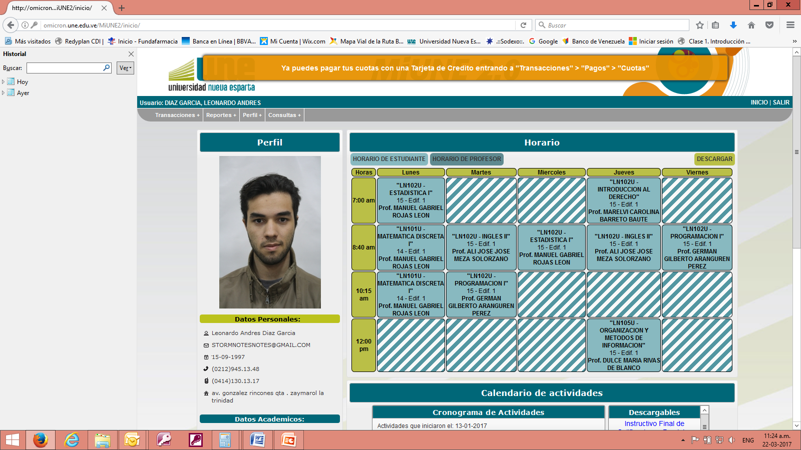

**DATOS PERSONALES**

**Cédula de Identidad:** V-24.991.980

**Lugar de nacimiento:** Caracas, Venezuela.

**Fecha de Nacimiento:** 15 de Septiembre 1997

**Edad:** 19 años.

**Estado civil:** Soltero.

**Ocupación : Programer-junior Freelancer ( html , css , jscript , bootstrap , Wordpress , WIX , Blender)**

**FORMACIÓN**

**Año 2016**

Bachiller en CienciasCentro Docente Católico

**Año 2017** cursado tres semestres de Computación. (Universidad Nueva Esparta)

**Año 2018** Estudios y práctica de cursos ( HTML , Jscript , CSS , Unity , Godot , Python , Blender)

**CURSOS/ TALLERES**

**Institución: Eventos**

**Fecha:** **Marzo 2009**

**Curso:** Mi motivo Soy yo y mis Éxitos

**Institución: Universidad Simón Bolívar Grupo Escalera**

**Fecha:** Febrero 2016

**Curso:** Propedéutico de nivelación

**IDIOMAS**

* Español: Lengua nativa.
* Inglés: Nivel alto.
* Francés : Nivel bajo

**EXPERIENCIA LABORAL**

* Julio - Agosto 2014 Labor social en el Ambulatorio Jose Gonzalez Navarro (SSO) La Trinidad.
* Enero – Mayo 2015 Atención a los Visitantes en La Hacienda La Trinidad,(Solo fines de Semana).
* Julio – Agosto 2015 Pasantía en Informática periodo de vacaciones en Aerocav Los Ruices

**REFERENCIA PERSONAL**

Argimiro Garcia: 0424 2174886

Jesús Villahermosa: 0414 2644774

Maria Palacios: 0424 1412389

